Email versturen bij Beweging.

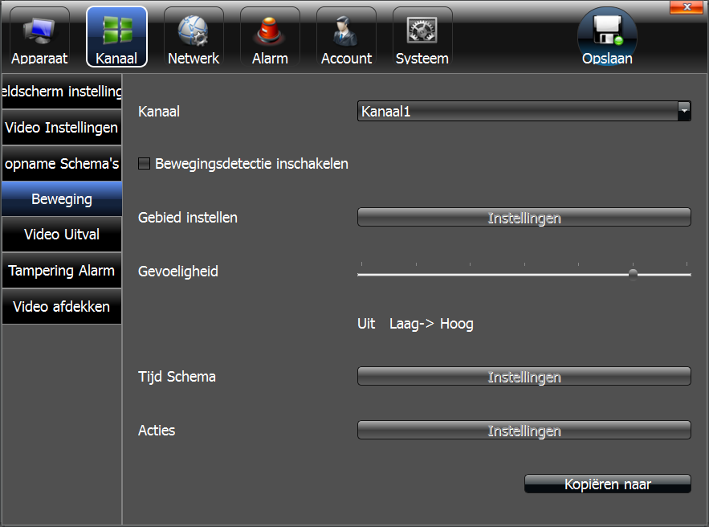

Selecteer Acties: Vink stuur email aan, als je wilt opnemen bij beweging vink dan de camera aan die moet opnemen. 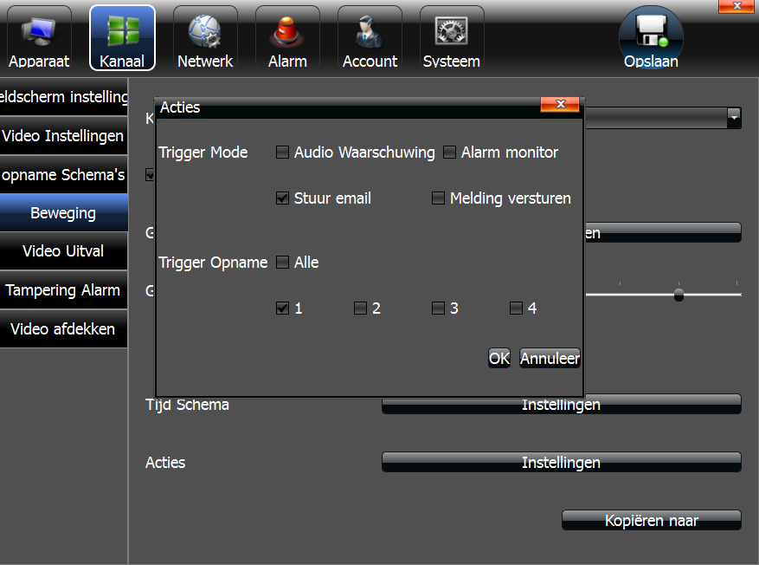

Instellen van het email account:

Gebruik hiervoor een Gmail account deze worden niet vaak geblokkeerd. Vink SSL en bijlage aan!!

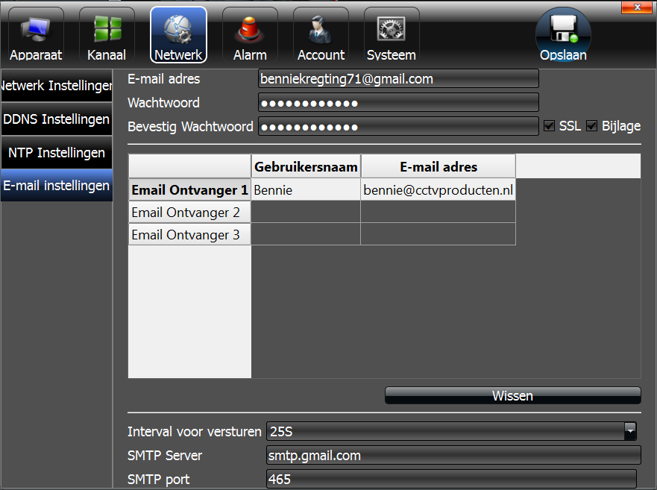

Als je een gedeelte hebt geselecteerd voor de bewegingsdetectie zal hij hier een melding sturen per email.  
